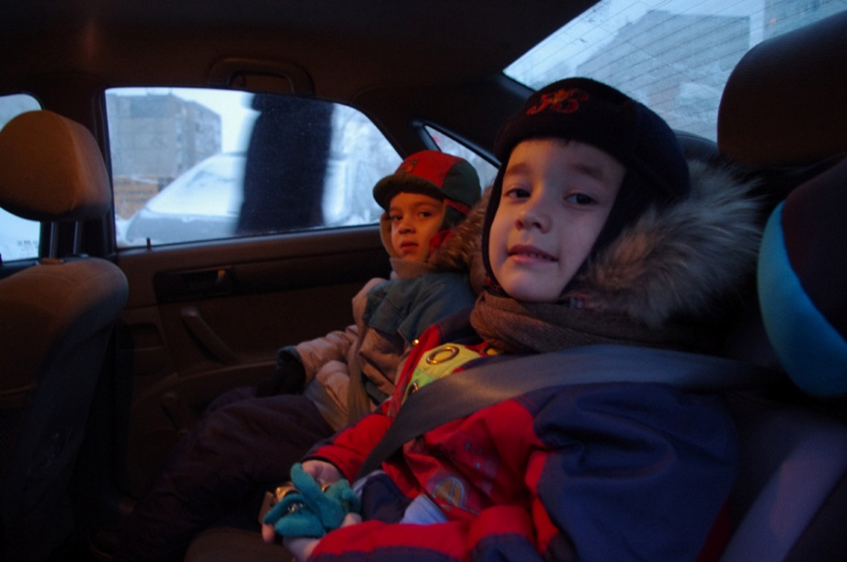

ГБС(К)ОУ
школы-интерната
ст-цы Ленинградской

Составитель: Охрименко М.М.

2013 год
Познавательно-развлекательное занятие «Дорожная грамматика»
Цель:Повторить полученные ранее знания о ПДД. Дать новую информацию о разнообразии транспортных средств, и средствах безопасности передвижения на них. Создать положительно эмоциональную атмосферу. Воспитывать чувство ответственности за жизнь свою и других людей. Создать эмоционально положительную обстановку.
Оборудование:эмблемы, разрезные знаки ,краски, 4 листа бумаги, 2 клея, карточки с заданиями, знаки сервиса и запрещающие, 2 мед аптечки, 2 шлема, 2 самоката, 8 конусов, 3 шарика (светофор).
Ход:
(Звучит песня о правилах дорожного движения).

1уч-ся: Тот, кто к правилам движенья
Не имеет уваженья
На дороге мостовой
Тот рискует головой!
2 уч-ся: Чтобы не было тревоги
Не стряслась ни с кем беда
Дисциплину на дороге
Нужно соблюдать всегда!

Вед.: Здравствуйте учащиеся и педагоги школы, а так же наши уважаемые гости! По традиции мы проводим очередное мероприятие по правилам дорожного движения. Слово предоставляется инспекторуГИБДД, капитану полиции Оксане Васильевне Довбне.
Вед.: В этом году к нам пришли новые учащиеся. Я называю фамилию, а вы выходите ко мне ( вручение светоотражающих знаков). Ребята, а как вы, считаете, для чего вам необходимы светоотражающие знаки? (ответы детей)
Вед.: Мы с вами много говорили о правилах дорожного движения, наши гости-водители рассказывали о правилах передвижения на скутерах, в автомобилях. А сегодня они познакомят вас с разновидностями транспортных средств и их названиями.
Вед.: Асейчас я предлагаю проверить наши знания о ПДД. А проверим мы их в конкурсной программе «Дорожная грамматика». Для этого у нас 2 команды: команда «Водители» и команда «Пешеходы». Приветствуем команды! Команда «Водители» девиз «Азбуку дорожную знать каждому положено!». Команда «Пешеходы» девиз «Дорожный знак - тебе не враг!» А болельщики поддерживают команды! И конечно приветствуем жюри: Оксана Васильевна, Александр Александрович, Галина Григорьевна!
Вед.: Мы - начинаем.
И первый конкурс называется«Знатоки ПДД»
Я задаю по очереди командам вопрос, а жюри оценивает правильность ответа. За каждый верный ответ 1 балл.
1. Почему нельзя перебегать дорогу перед близко идущим транспортом?
2. Как и где лучше переходить улицу?(по пешеходному переходу)
3. Как надо обходить стоящий трамвай? (впереди)
4. Как обходить стоящие автомобили, автобусы, троллейбусы?(сзади)
5. С какого возраста можно ездить на велосипеде по дороге?(14 лет)
6. С какого возраста детям можно ездить на переднем пассажирском сидении?(12)
7. Как должен идти пешеход при отсутствии тротуара? (По обочине на встречу транспортному средству)
8. Как должен переходить пешеход проезжую часть при отсутствии пешеходного перехода? (Посмотреть налево, дойти до середины проезжей части, посмотреть направо, убедиться в отсутствии приближающегося транспорта и идти дальше).
2 Конкурс «Собери знак».
Необходимо каждой команде собрать картинку дорожного знака и после назвать получившийся знак. Для этого, каждый участник по очереди берет один элемент картинки бежит к столу, где лежит лист, на который необходимо его приклеить. И так пока знак не будет собран полностью. Последний участник команды забирает лист с получившимся знаком, после чего, команда советуется и говорит, что обозначает знак.
Жюри оценивает быстроту, аккуратность выполнения и правильность ответа.
3 конурс « Назовите правила поведения».
Команды получают карточки с заданием. Каждая команда должна посоветоваться и записать правила безопасного поведения пассажира общественного транспорта или правила безопасного вождения велосипеда и мопеда.

Жюри оценивает правильность ответа.
Пока команды выполняют задания, я болельщикам предлагаю поиграть в игру «Светофор».
Я показываю карточку - вы показываете действие.
Красный - молчите.
Жёлтый - хлопаете в ладоши.
Зеленый - топаете ногами.
Будьте внимательны! Начали!
Вед.: Молодцы! А сейчас команды нам предоставят свои ответы, а жюри оценят их правильность.
Ведущий напоминает всем присутствующим:
Правила безопасного поведения пассажира в общественном транспорте:

— ожидать маршрутные транспортные средства следует только на остановках, обозначенных указателями;

— садиться в транспорт и выходить из него можно только после его полной остановки;

— не разрешается стоять на выступающих частях и подножках транспортных средств, прислоняться к дверям, отвлекать водителя разговорами во время движения;

— при движении не следует спать, по возможности нужно следить за ситуацией на дороге;

— если во время движения возникает опасность столкновения транспортного средства с другим объектом, надо принять устойчивое положение и крепко ухватиться руками за поручни (ремни); сидящему пассажиру следует упереться ногами в пол, а руками в переднее сиденье (панель) и наклонить голову вперед;

Правила безопасного вождения велосипеда и мопеда.

Управлять велосипедом разрешается с 14 лет, а мопедом — с 16 лет. На велосипедах и мопедах разрешается двигаться по крайней правой полосе в один ряд или по обочине.
Водителям велосипеда и мопеда запрещается:
— ездить, не держась за руль хотя бы одной рукой;

— перевозить пассажиров, за исключением ребенка до 7 лет на дополнительном сиденье с надежными подножками;

— перевозить груз, мешающий управлению или выступающий по длине и ширине за габариты более чем на 0,5 м;

— при наличии велосипедной дорожки двигаться по дороге;

— буксировать велосипеды и мопеды, а также буксировать велосипедами и мопедами.

Вед.: Следующий конкурс «Выбери знак».
Все мы знаем, что есть знаки сервиса и запрещающие знаки, знаки приоритета, предупреждающие знаки. Команде «водителей» необходимо выбрать знаки сервиса, а команде «пешеходы» выбрать запрещающие знаки. Для этого по очереди каждый участник команды бежит, берет свой знак и возвращается к команде, пока знаки в количестве 6 штук не будут собраны командой.
4конкурс «Вспоминай-ка»
По очереди команды должны вспомнить и назвать транспортное средство из сказок или мультфильмов (ковер-самолет, ступа и т.д.)
Побеждает та команда, которая больше назовет транспортных средств.
5 конкурс–эстафета « Медицинская помощь»
Оказать медицинскую помощь при открытой ране. Для этого самый старший участник бежит, садится на стул. После того как он сядет, следующий участник команды бежит, берет краски рисует ему рану. Команда «Пешеходы» - на руке, «Водители» - на лбу. Третий участник переправляет аптечку. 2 остальных участника оказывают первую медицинскую помощь пострадавшему.
Жюри оценивает не только быстроту, но и качество, правильность выполнения задания.
Пока команды отдыхают, я предлагаю болельщикам ответить на вопросы блиц викторины «Автомобильный».
Вопросы викторины

■ Водитель машины. Ответ: Шофер.
■ Передвижение на машине или лошади. Ответ: Езда.
■ Рабочее место водителя автомобиля. Ответ: Кабина.
■ Предприятие, выпускающее машины. Ответ: Автозавод.
■ Пятое в телеге оно ни к чему. Ответ: Колесо.
■ Устройство для снижения скорости до полной остановки. Ответ: Тормоз.
■ Баранка, но не к чаю, а в руках шофера. Ответ: Руль.
■ Резиновый обруч на ободе колеса. Ответ: Шина.
■ На что надевают шину? Ответ: На обод.
■ Баня для автомобилей. Ответ: Мойка.
■ Место, где меняют направление. Ответ: Поворот.
■ Так раньше называлось устройство для подачи автомобильного сигнала. Ответ: Клаксон.
■ Ее не ставят впереди лошади. Ответ: Телега.
■ Велосипед с мотором. Ответ: Мопед.
■ Двухместный двухколесный велосипед. Ответ: Тандем.
■ Место сбора пассажиров автобуса, троллейбуса, трамвая. Ответ: Остановка.
■ Легковой автомобиль, производимый американской компанией «Дженерал моторе». Ответ: Бьюик.
■ Стоящий на остановке трамвай обходят спереди или сзади? Ответ: Спереди.
■ Стоящий на остановке троллейбус обходят спереди или сзади? Ответ: Сзади.
■ Тот, кто двигается медленно. Ответ: Тихоход.

Вед.: И последний завершающий конкурс «Водители»
У каждой команды есть свое транспортное средство и шлем. Необходимо принять меры предосторожности - одеть шлем и проехать между преградами - конусами, вернуться и передать шлем и самокат очередному участнику команды.
Оценивается скорость и аккуратность.
Вед.: Молодцы! Жюри подводит итог нашего конкурса. (Звучит песня по ПДД - Пешеходы) (Награждение победителей).
На этом наше занятие окончено, а для наших гостей мы приготовили сувениры, сделанные руками наших детей. (Дети вручают сувениры гостям).
Спасибо! До свидания!

